ФГОС: Требования к результатам освоения основных образовательных программ.
Результаты образования: Личностные, метапредметные, предметные.
ФГОС: личностные результаты
• «формирование российской гражданской идентичности личности, воспитание качеств гражданина, патриота, развитие национального самосознания, стремления к взаимопониманию между людьми разных сообществ, толерантного отношения к проявлениям иной культуры, лучшее осознание своей собственной культуры».







• «развитие морального сознания и компетентности в решении моральных проблем на основе личностного выбора, формирование нравственных чувств и нравственного поведения, осознанного и ответственного отношения к собственным поступкам».
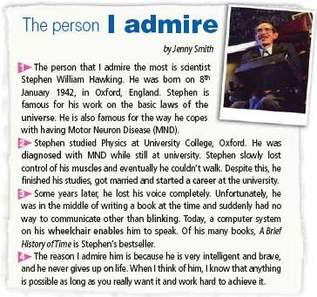


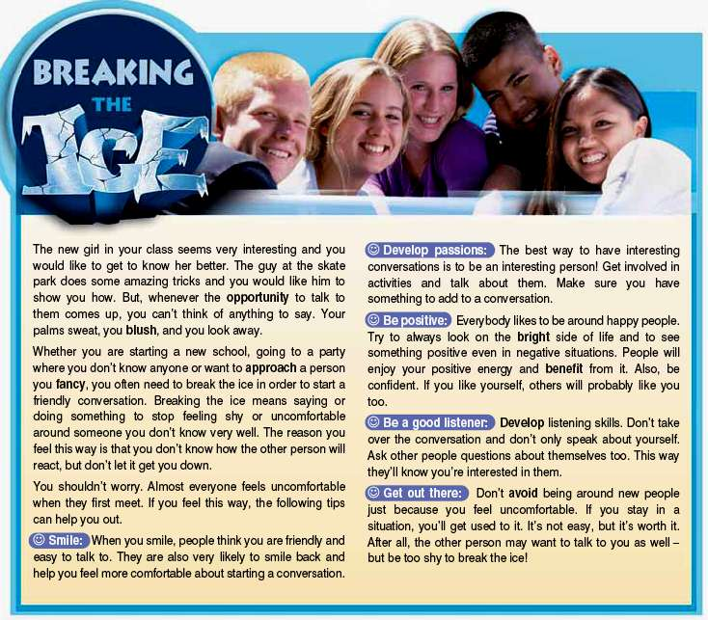

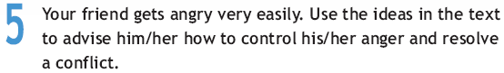

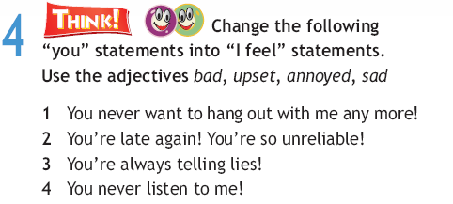

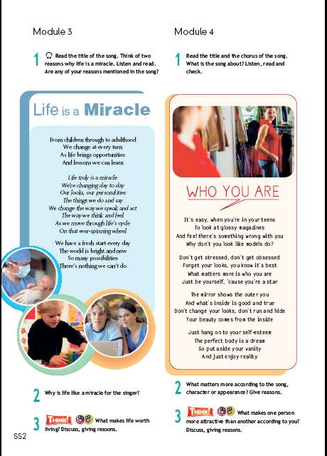


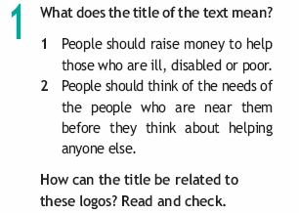

• «формирование ценности здорового и безопасного образа жизни; усвоение правил индивидуального и коллективного безопасного поведения в чрезвычайных ситуациях, правил поведения на транспорте и на дорогах»

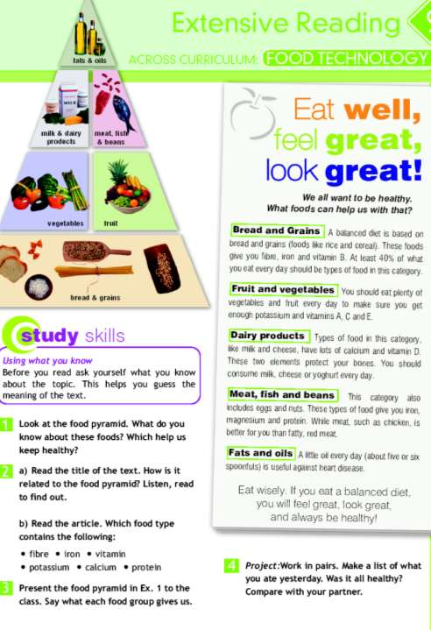



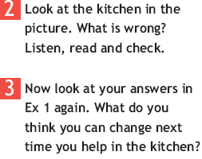
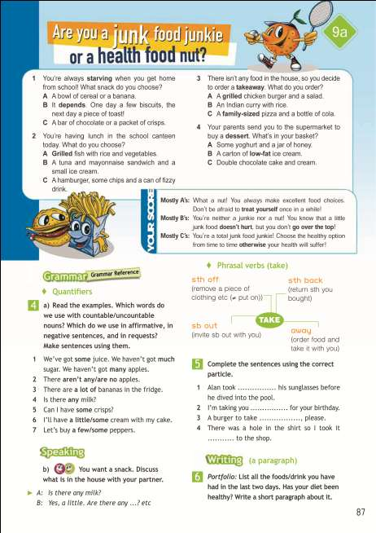

• «формирование основ экологической культуры, соответствующей современному уровню экологического мышления, развитие опыта экологически ориентированной рефлексивно-оценочной и практической деятельности в жизненных ситуациях».
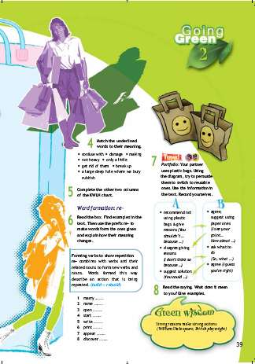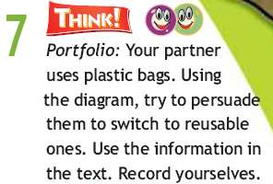



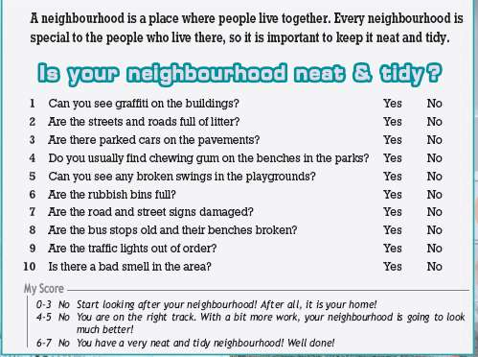
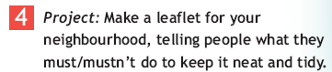


ФГОС: метапредметные результаты
• «развитие исследовательских учебных действий, включая навыки работы с информацией, поиск и выделение нужной информации, обобщение и фиксация информации».

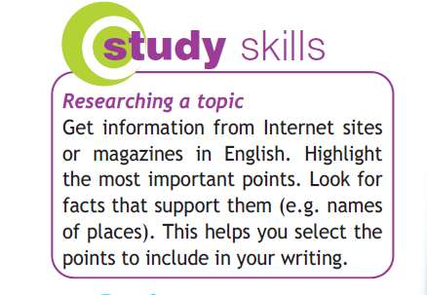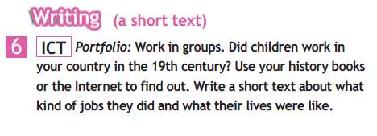



• «умение самостоятельно определять цели своего обучения, ставить и формулировать для себя новые задачи в учебе и познавательной деятельности, развивать мотивы и интересы своей познавательной деятельности».
• «владение основами самоконтроля, самооценки, принятия решений и осуществления осознанного выбора в учебной и познавательной деятельности».

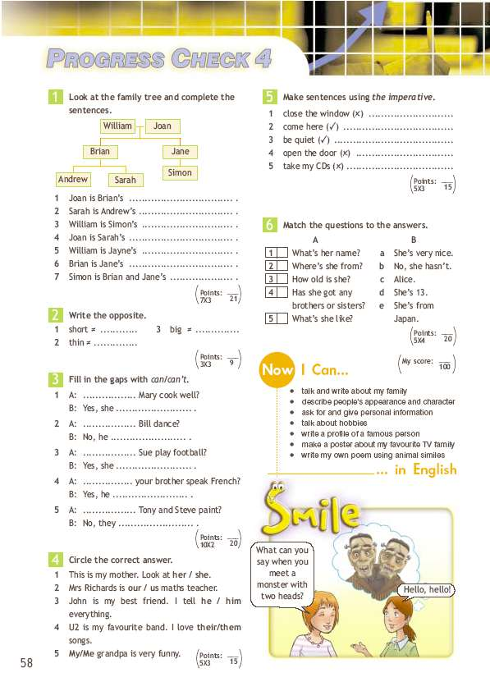



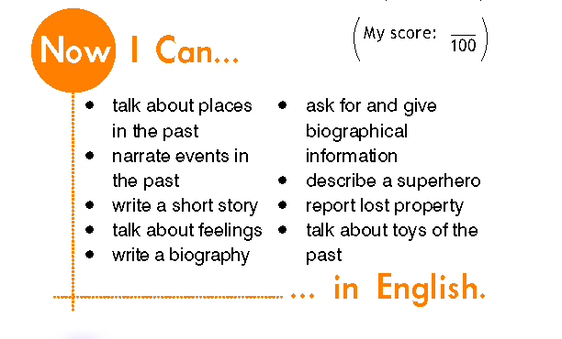



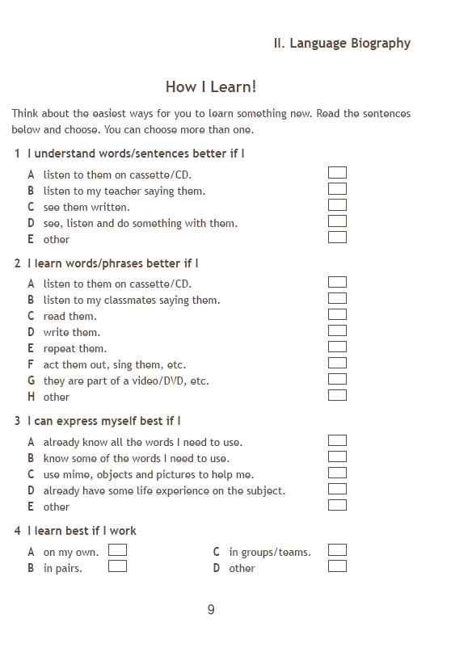

• «умение определять понятия, создавать обобщения, устанавливать аналогии, классифицировать, устанавливать причинно-следственные связи, строить логическое рассуждение, умозаключение и делать выводы».

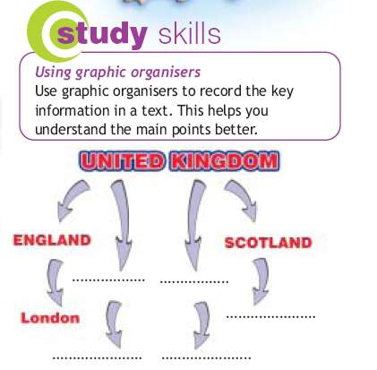

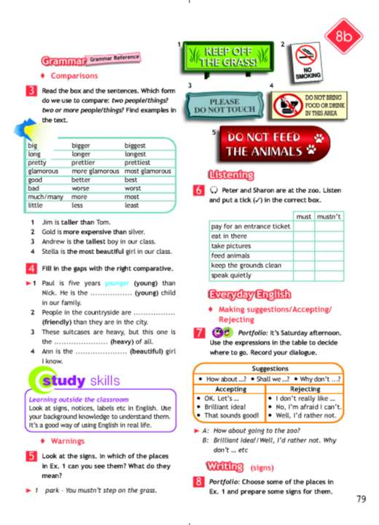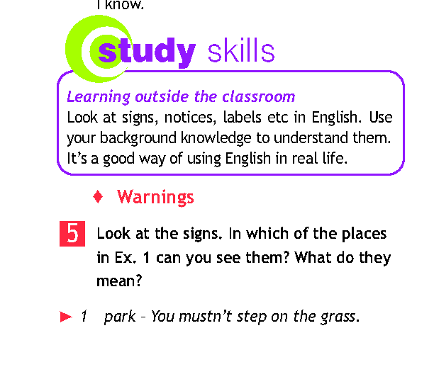

• «развитие умений смыслового чтения, включая умение определять тему, прогнозировать содержание текста по заголовку/ ключевым словам, выделять основную мысль, главные факты, опуская второстепенные, устанавливать логическую последовательность основных фактов». 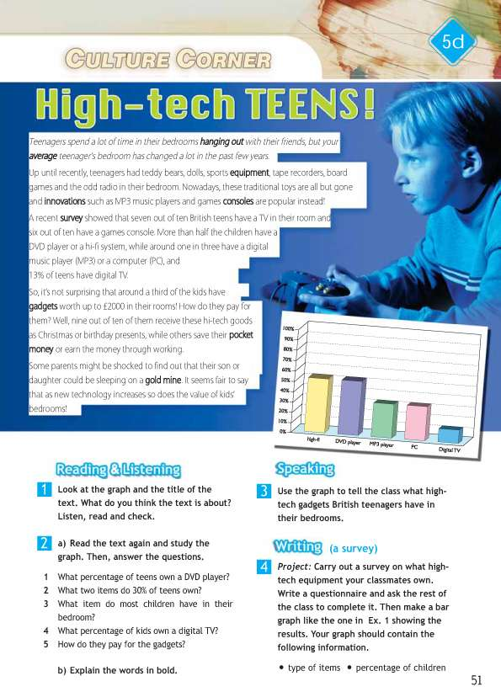

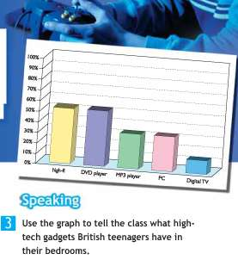

Предметные результаты

• «Формирование и совершенствование иноязычной коммуникативной компетенции;
расширение и систематизация знаний о языке».
• «Создание основы для формирования интереса к совершенствованию достигнутого уровня владения изучаемым иностранным языком».
• «Сформированность дружелюбного отношения и толерантности к носителям языка на основе знакомства с жизнью своих сверстников в других странах».

